СУСИ-4 - Помощна информация за студента

Настоящата информация е обща за всички студенти на СУ „Св. Климент Охридски” и по тази причина в нея липсват някои конкретни детайли, които са специфични за всеки отделен факултет. Подобна информация, ще бъде достъпна и от сайта на всеки факултет, като бъде допълнена с необходимите специфични особености.
А. Адресът за достъп до системата е: https://susi.uni-sofia.bg
За достъп до системата се използва браузър (например Microsoft Internet Explorer) от компютър, който има връзка с интернет.
Б. Вход в Системата: След като е направена връзка със системата се появява екран 1 за вход в нея с потребителско име и парола.
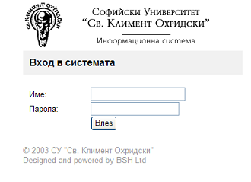 екран 1
Потребителско име и парола получавате първоначално по начин, който ще бъде описан допълнително (не по-късно от началото на септември 2009 г.). При възникване на проблеми с достъпа, трябва да се обърнете с писмо до администратора на СУСИ-4 за конкретния факултет в който сте записан (информация за адреса му им на сайта на вашия факултет)

След успешно влизане в системата се получава екран 3, ако студентът присъства само с един факултетен номер в системата или нещо подобно на екран 2, ако е регистриран с повече от един факултетен номер (такъв е случая с голяма част от магистрите, които преди да станат магистри са били студенти в бакалавърска степен с друг факултетен номер).

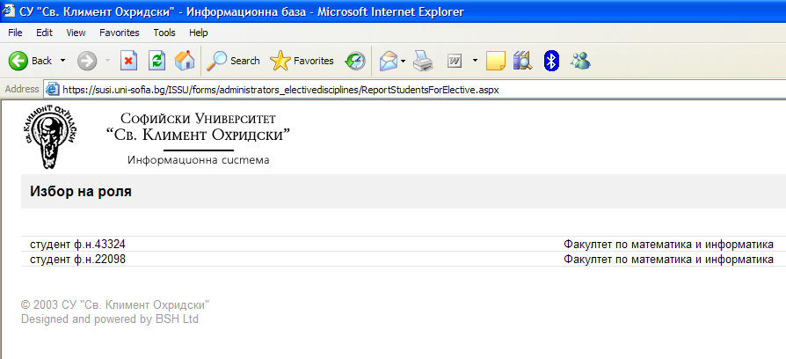
екран 2
В последния случай казваме, че студентът има повече от една роля в информационната система, като всяка от тях е посочена на отделен ред. Ако студентът е бил регистриран в системата и като преподавател, което често се случва, на фигура 2 може да се появи и ред с ролята преподавател
В този случай студентът трябва да избере желаната роля и когато тя е на студент ще премине към нещо подобно на екран 3.

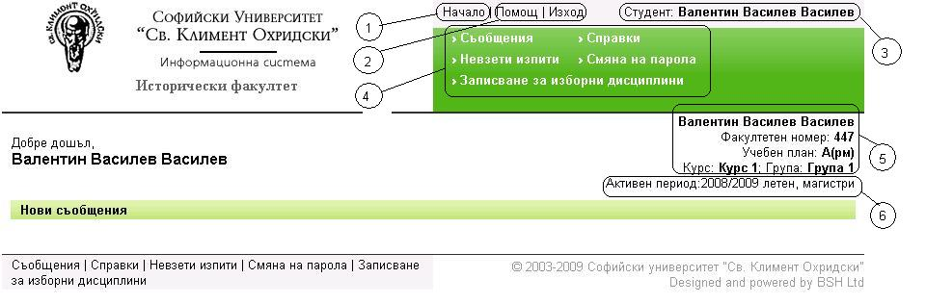
екран 3
Групата отбелязана с 1 присъства само ако студентът има повече от една роля:
- Начало – преминава се към начална страница в която са различните роли на потребителя (студент, преподавател,....) Може да се влезе отново в желана роля;

Групата отбелязана с 2
- Помощ – получава се актуалната версия на настоящата помощна информация;
- Изход – изход от системата, като се получава екран 1.
Групата отбелязана с 3 е името с което е регистриран потребителя.
Групата отбелязана с 4 са входове към услугите, които системата предоставя на студента:
- Съобщения – възможност за обмен на съобщения;
- Справки – преминава се към екран за избор на конкретна справка
- Невзети изпити – получава се списък от дисциплините, които се водят на студента и за които не е въведена оценка;
- Смяна на паролата – преминава се към възможност за промяна на паролата;
- Записване за изборни дисциплини – тази услуга е видима само в периодите, когато има кампания за записване на изборни дисциплини.

Групата отбелязана с 5 показва отделните характеристики с които е регистриран студента. Той трябва много внимателно да следи, дали те отговарят на неговите очаквания, защото от тях съществено зависи поведението на системата. На третия ред е дадено съкратеното име на учебния план на студента (в случая Археология) и в скобите знаци, които посочват допълнителни характеристики на учебния план:
- първият знак е р (за редовно обучение) или з (за задочно обучение)
- вторият знак е м (за магистърска степен) или б (за бакалавърска степен);
- следващите знаци (ако присъстват) е с (за специалисти) или нс (за неспециалисти)

Групата отбелязана с 6 показва активния период, за който ще се отнасят извършваните дейности.

1) Съобщения
Преминава се към екран 1. Може да се разгледат Входящи съобщения и Изходящи съобщения. Отбелязани съобщения могат да се изтрият.
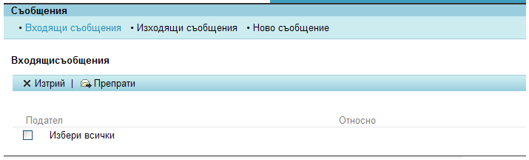
екран 1
При избор на Ново съобщение се преминава към екран 2. В поле Относно се посочва предназначението на съобщението. В текстовото поле под него се пише пълния текст на съобщението.
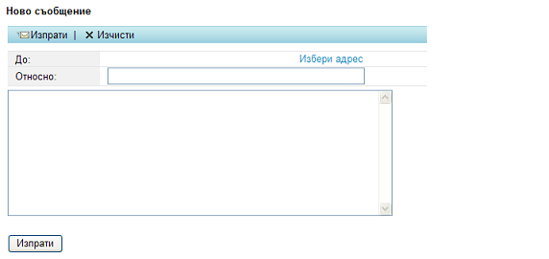
екран 2
Посочването на адресите (един или група) за които е предназначено писмото става с избор на Избери адрес. Преминава се към екран 3
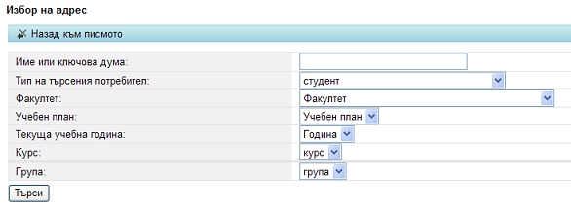екран 3
В полето „Име или ключова дума” може да се въведе и част от име. При избиране на Търси ще се покажат всички имена, които съдържат текста. От тях се избира желаното (желаните). С Останалите полета може да се посочи филтър, който се удовлетворява от група потребители. След избиране на Търси се предлагат всички потребители, които удовлетворяват филтъра. Например за :
Тип на потребителя: студент
Факултет: Факултет по математика и информатика
Учебен план: И – Електронно обучение/редовно/Магистър/неспециалисти
Текуща учебна година: 2006/2007
Курс: курс 1
При избор на Търси, ще получим нещо подобно на екран 4:
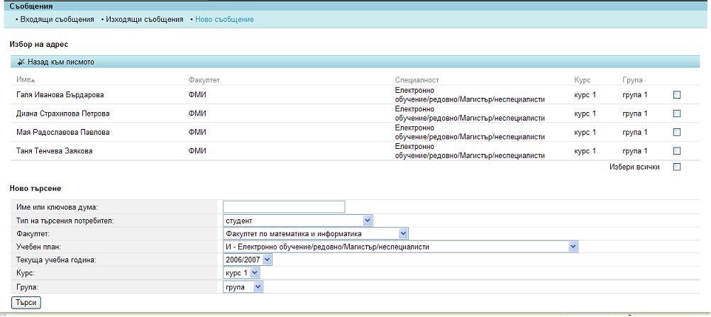
екран 4
В получения списък се маркират квадратчетата след желаните получатели на съобщението и се избира Назад към писмото. Избраните потребители на системата се преписват в полето До на писмото и остава да се избере Изпрати за да се изпрати писмото.

2) Справки
Преминава се към екран със списък от справките, които студентът може да прави (предвиждат се промени в предоставяните справки)
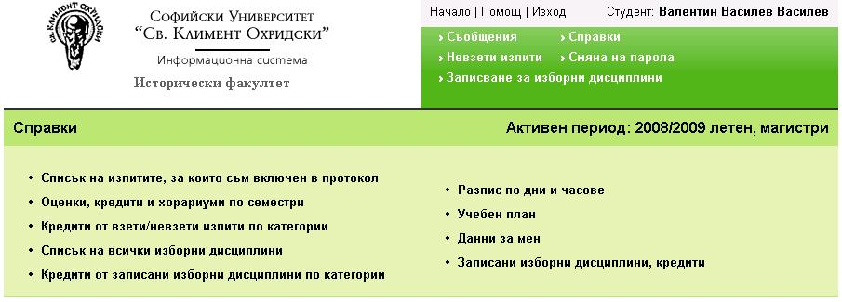
екран 1
Ето списъкът от справките:
- Справки - Списък от изпити, за които съм включен в протокол
Преминава се към екран със списък от действително издадени протоколи в които студентът присъства за текущата учебна година:
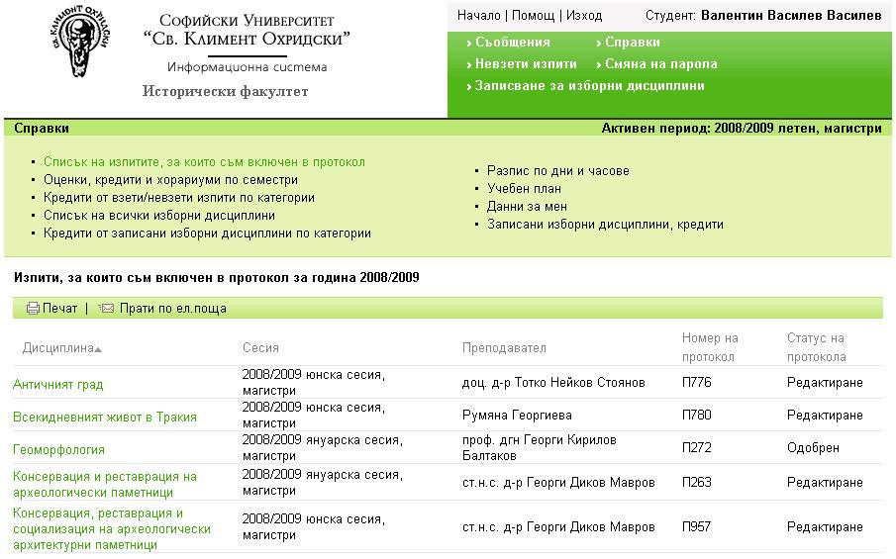
екран 1
Колоните в списъка са следните:
Дисциплина - Името на дисциплината, което е връзка към нейното описание. В описанието на дисциплината има връзки (ако са създадени) към уеб-сайт на дисциплината, файл-конспект за дисциплината и кратка анотация.
Сесия – за коя сесия е издаден протоколът;
Преподавател – името на преподавателя на чието име и издаден протокола. Избирането на името води до възможност да се изпрати e-mail до преподавателя;
Номер на протокола
Статус на протокола – Ако статутът е „Редактиране” – оценките от изпита все още не са внесени; ако статусът е „Одобрен” – оценките са внесени;

- Справки - Оценки, кредити и хорариуми по семестри
Преминава се към екран 1:
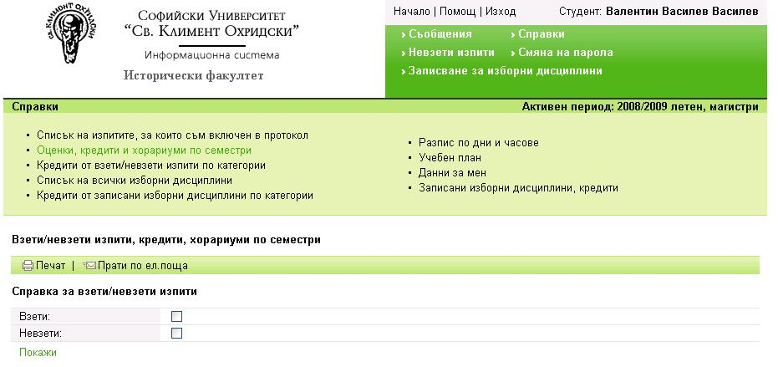
екран 1
В зависимост от избраните чек-боксове, след натискане на бутона Покажи ще се покажат дисциплините, които са водят на студента (задължителни и/или избирани).
Ето трите възможни варианта:
Само дисциплини за които има оценка (т.е. Взети):
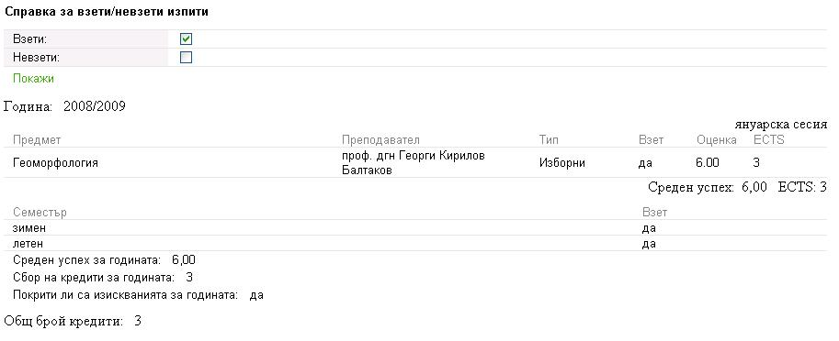
екран 2
Само дисциплини за които няма оценка (т.е. Невзети):
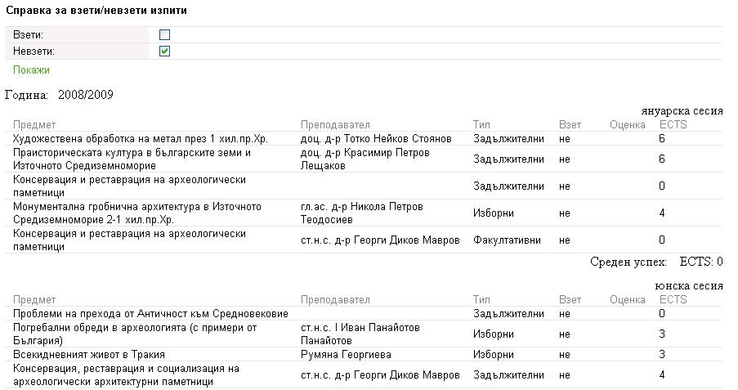
екран 3
Всички дисциплини (т.е. Взети и Невзети):
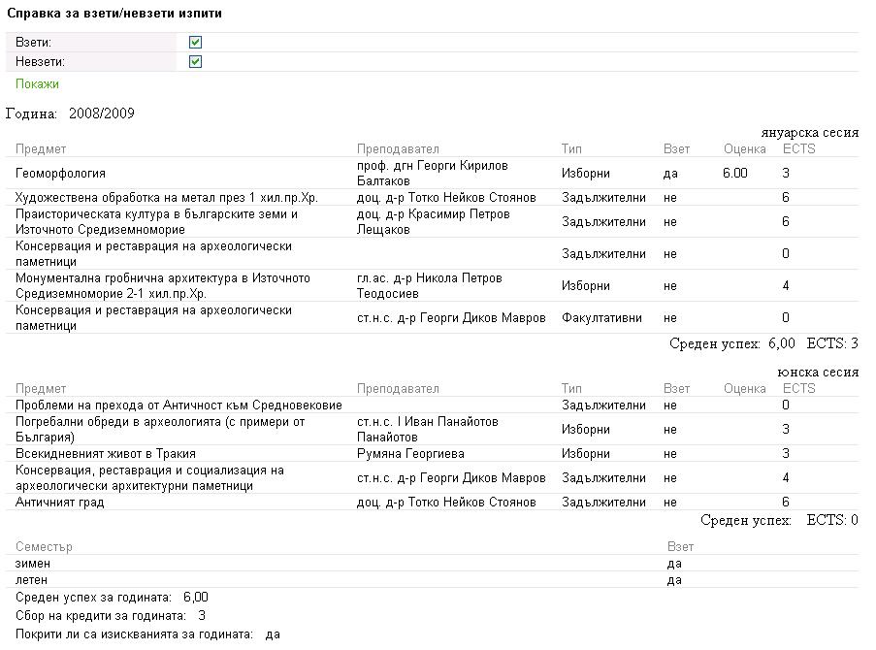
екран 4
- Справки - Кредити от взети/невзети изпити по категории
Преминава се към следния (примерен) екран:
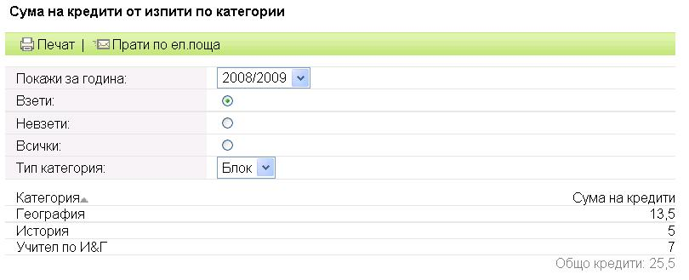
екран 1
Показва информация за натрупаните кредити от дисциплини, които са свързани с определена категория.
Смисъла на показаната информация е следния:
- Информацията е за изпити които студентът е взел или му се водят за учебната година посочена в реда „Покажи за година” (в конкретния случай - 2008/2009 година).
  - По подразбиране в реда „Покажи за година” е настроена текущата учебна година. Тя може да бъде променена или да се избере първия елемент от падащия списък („Година” – предложено е да се промени на :Всички”), при който информацията ще е сумарна за всички учебни години
- Информацията (в конкретния пример) е сумирана от дисциплини които са „взети”, т.е. има оценка по-голяма от 2;
  - Чрез избор на един от групата от три радио бутона: „Взети”, „Невзети” или „Всички”, показаната информация е съответно: само от взети дисциплини: само от дисциплини, които се водят на студента, но все още не са взети; от всички дисциплини, които се водят на студента (независимо дали са взети).
- Категориите с които могат да се свържат учебните дисциплини са от два типа (които им придават различни свойства): „Блок” и „Специализация”. С падащия списък в реда „Тип категория” се избира желания тип (в конкретния случай е „Блок”). Там се показват само онези типове, които са дефинирани за учебния план на студента. Много учебни планове не ползват категории за учебни дисциплини и тогава тази справка е безполезна.
- Следва заглавния ред, който съдържа имената на двете колони с информация „Категория” и „Сума на кредити” (предложено е да има и колона „Брой дисциплини”):
  - колона „Категория” –на отделни редове са изредени имената на категориите (от посочения тип) с които е предвидено да се свързват дисциплини от учебния план на студента;
  - колона „Сума на кредити” – за всяка отделна категория е посочена сумата от кредити на дисциплините, които са свързани със съответната категория. Колоната завършва с ред, в който са сумирани кредитите;
  - Ако в групата дисциплини, определени от посочената година(-и) и избрания радио бутон има такива, които не са свързани с никоя от изброените категории, сумата от техните кредити е посочена веднага след заглавния ред (мястото за име на категорията е празно).
Ето как изглежда информацията, когато се избере последователно радио бутана „Невзети” и „Всички” за конкретна година (в случая 2008/2009):
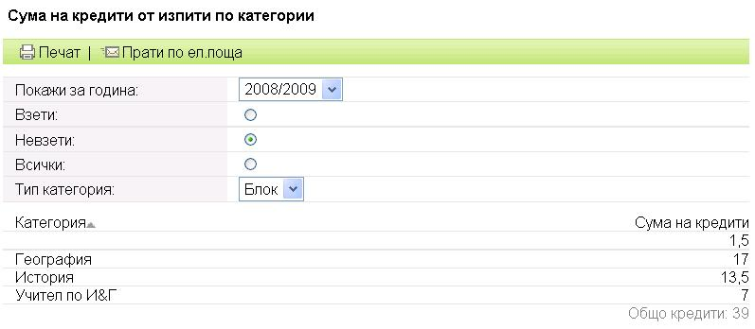
екран 2
Забележете първия ред, за който няма име на категория.
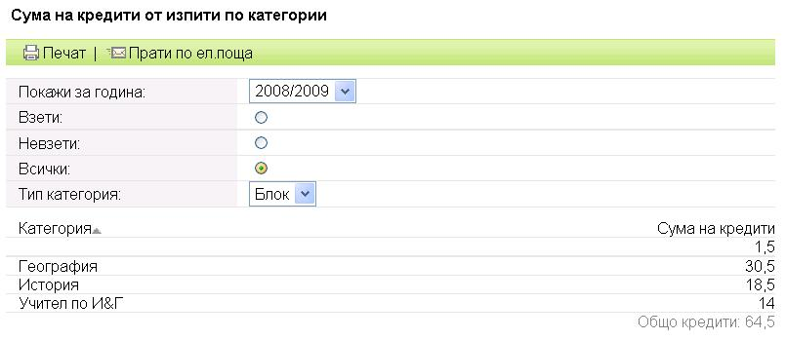
екран 3
Ако в реда „Покажи година” изберем „Година” (т.е общо за всички години на обучението) и посочим радио бутона „Всички”, ще получим следната обобщена информация, която отразява всички дисциплини, които до момента се водят на студента:
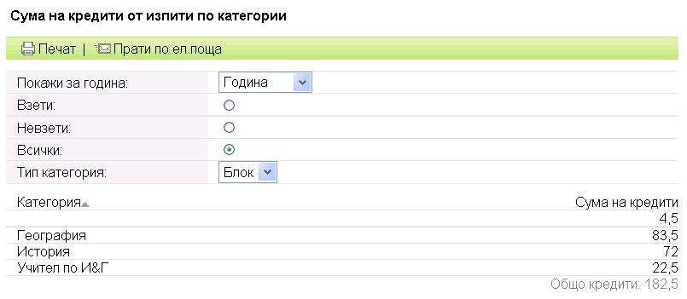
екран 4
Информацията от тази справка е много полезна когато в учебния план са поставени изисквания за завършване на образованието, свързани с вземане на определен брой кредити от дисциплини, които са свързани с определена категория.

- Справки - Списък на всички изборни дисциплини
Преминава се към екран 1:
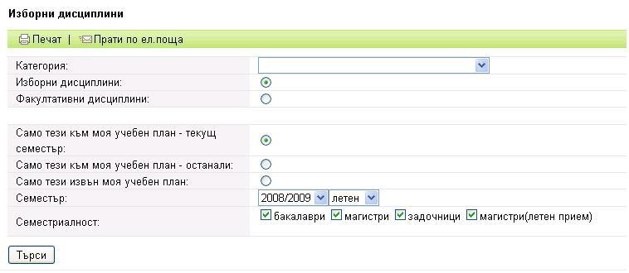
екран 1
Набора от дисциплини, които ще се покажат при избор на бутон „Търси” зависи от избора на следните елементи:
Категория с която е свързана дисциплината. Това може да бъде специализация, модул или блок с който е свързана дисциплината. Ако в учебния план на студента са дефинирани такива категории, те се появяват в падащия списък и могат да се изберат (виж илюстрацията в края на тази страница).
Радио бутон във всяка една от двете групи
Първата група дава възможност да се избере измежду
- Изборни дисциплини
- Факултативни дисциплини
Втората група дава възможност да се избере измежду
- Само тези към моя учебен план – текущ семестър : това са дисциплините, които се предлага от учебния план на студента за конкретния курс от обучението си в който е в момента;
- Само тези към моя учебен план – останали : това са дисциплините, които се предлагат от учебния план на студента, но са за студенти от други курсове (предишни или следващи);
- Само тези извън моя учебен план : това са дисциплините, които се предлагат за други учебни планове. Ако се избере този радио бутон, се появява възможност за избор на друг факултет (различен от този в който се обучава студента). По подразбиране се предлага собствения факултет.
Семестър – избира се учебната година и семестъра. По подразбиране се предлага актуалния семестър. Могат да се изберат и предишни семестри в които се е обучавал студентът.
Семестриалност - избира се семестриалността в която е дефинирана дисциплината. Могат да се изберат едновременно няколко семестриалности.
Факултет – избира се факултетът в който искаме да видим предлаганите учебни дисциплини. Тази възможност се появява само когато е избран радио бутонът „Само тези извън моя учебен план”. Тъй като показаните дисциплини не са от учебния план на студента, те са отбелязани като факултативни за него.
Избраната комбинацията от два радио бутона и останалите елементи на формата определя списъка от дисциплини, които ще се покажат след избор на бутона „Търси.
На екран 2 е показан един възможен резултата, когато се избере комбинацията Изборни дисциплини + Само тези към моя учебен план – текущ семестър, което е настройката по подразбиране:
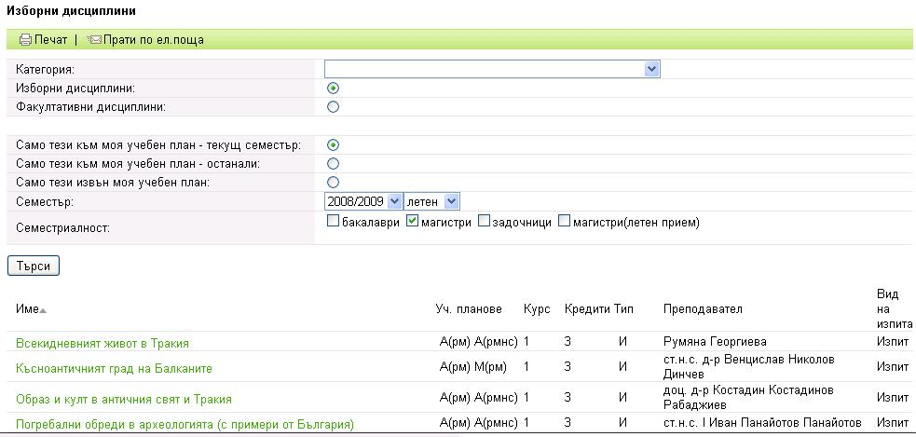
екран 2
Информацията в колоните на списъка:
Име – Име на дисциплината, което е връзка към описанието й;
Уч. планове – Изброени са съкратените имена на учебните планове за които се предлага тази дисциплина. В скоби след името на учебния план са посочени допълнителни спецификации на учебния план (Редовно/Задочно, Магистри/Бакалаври, Специалисти/Не Специалисти);
Курс – Посочва за кой курс се предлага дисциплината;
Кредити – Кредитите, които получавате за дисциплината. Когато изберете радио бутона Само тези извън моя учебен план, показаните кредити са 0;
Тип - Показва какъв е типът на дисциплината в собствения учебен план (Задължителна, Изборна, Факултативна). Ако е избран радио бутона Само тези извън моя учебен план, всяка дисциплина се показва като факултативна, независимо от това каква е в конкретния (чужд) учебен план;
Преподавател – Преподавателя титуляр на дисциплината;
Вид на изпита – Изпит, Проект, Текуща оценка, ....

Много полезна е и комбинацията Изборни дисциплини + Само тези към моя учебен план – останали. Това ще даде списък от изборни дисциплини за посочения семестър, свързани са с дисциплини от собствения учебен план, но тези дисциплини не са от семестъра на обучение в който студента е в момента (т.е. или са от минали или от бъдещи семестри). Много често тази информация е полезна, защото желана изборна дисциплина може да се запише и преди и след семестър за който е обявена в учебния план. Ето един пример:
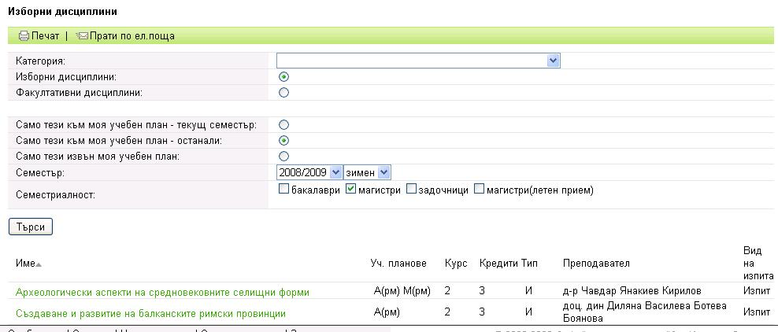
екран 3
Интересна е възможността да се получи списък от предлаганите дисциплини в друг факултет. В този случай задължително трябва да се изберат двата бутона „Факултативни” и „Само тези извън моя учебен план”. Ето един пример в който студент от Историческия факултет вижда дисциплините във Факултета по математика и информатика, които се предлагат за магистърската семестриалност:
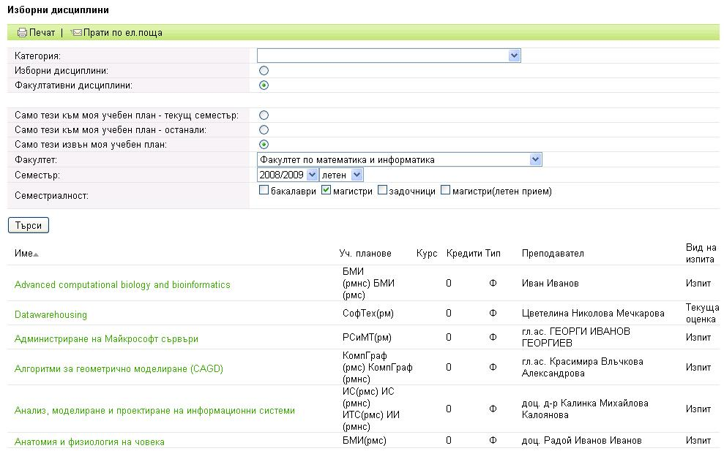

В този случай всички дисциплини са посочени като факултативни с брой на кредитите 0, независимо какви са те за съответният им учебен план.
Накрая показваме едно възможно състояние на падащия списък с елемента Категории от формата за избор. Ако бъде избрана конкретна категория, ще се появят само дисциплините (от собствения учебен план), които са свързани с тази категория.

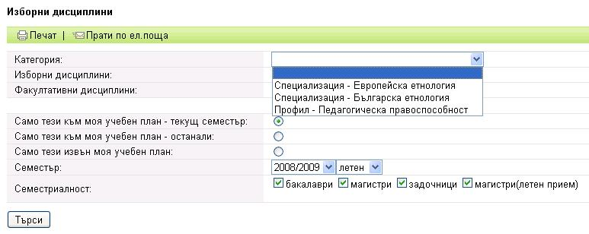
екран 4

- Справки - Кредити от записани изборни дисциплини по категории

- Справки - Разпис по дни и часове
Преминава се към екран 1:
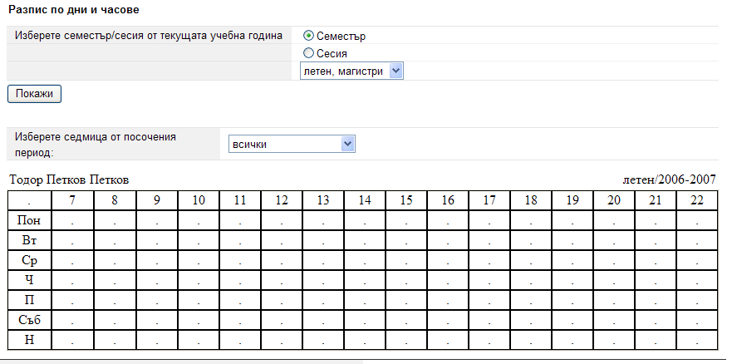
екран 1
Предоставя разписа на дисциплините, които са избрани или задължителни за студента.
Тази възможност няма да обсъждаме подробно, тъй като за момента разписа на дисциплините не се въвежда в системата.

- Справки - Учебен план
Преминава се към екран, който съдържа бутона „Изтегли учебен план”. При избор на този бутон се изтегля текстов документ с конкретния учебен план на студента. Един пример за началната страница на този документ е:
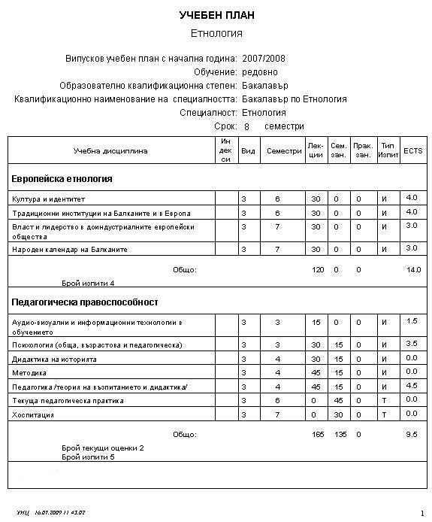
екран 1
В този конкретен случай, учебният план започва с дисциплините към отделни специализации. Частта с общите дисциплини има следната форма:
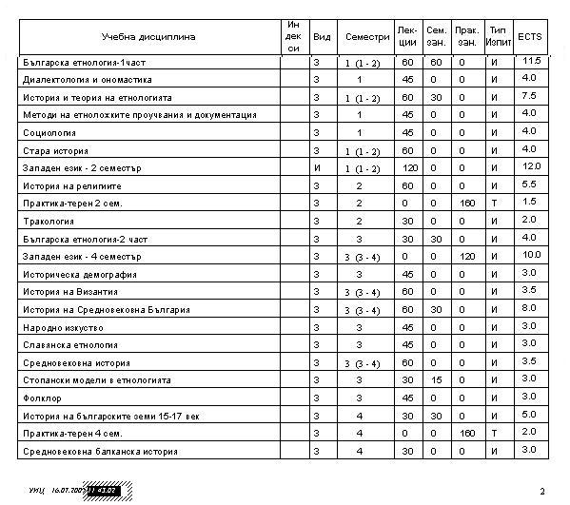
екран 2
Забележете, че в колоната за семестър в който се чете дисциплината, ако тя е много семестриална, след семестъра в скоби са посочени началния и крайния семестър през който се чете. В този случай в съответните колоните за хорариум са посочени сумарните стойности на часове (от всички семестри) за лекции, семинарни занятия и практически занятия.

- Справки - Данни за мен
Преминава се към екран, който съдържа данните с които студентът е регистриран и много важна информация за неговото текущо студентско състояние. Ето едно конкретно съдържание на тази информация (част от данните са променени):
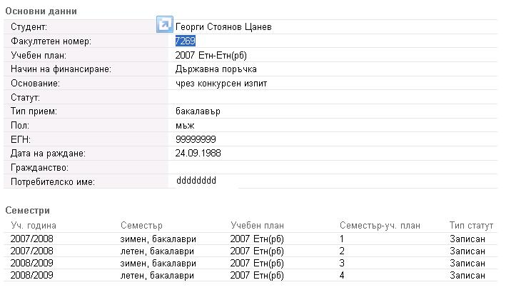
екран 1
Много е важно, студентът да следи да ли всички елементи на информацията отговарят на очакванията му.
Задължително е това да се прави много внимателно:
- след записване за студент да се провери дали личните данни са коректно въведени;
- след записване за всеки следващ семестър, да провери дали това е правилно отразено в раздела „Семестри”
Регистрацията на студент в системата има възможност да съдържа и доста допълнителни (незадължителни) данни: адреси, телефони, електронна поща, снимка.
В следващи версии на справката, тази информация също ще се показва.

- Справки - Записани изборни дисциплини, кредити

3) Невзети изпити
Преминава се към екран със списък от дисциплините, които се водят на студента но за тях още не е внесена оценка. Дисциплините попадат в списъка когато са:
- описани в учебния план на студента като задължителни през семестри, които или са преминали, или са за актуалния семестър;
- записани като изборни.
На екран 1 е представена част от едно възможно състояние на този списък:
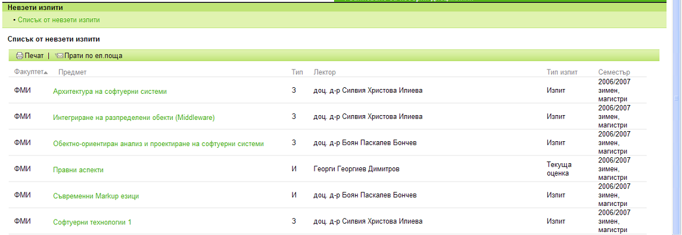
екран 1
Ето някои коментари за информацията в колоните, която до голяма степен е ясна:
Факултет – това обикновено ще е факултета от който е студента, но системата позволява да се запишат като изборни и факултативни дисциплини от други факултети;
Предмет – Име на дисциплината, което е връзка към нейното описание. Ако изберем тази връзка ще се получи нещо подобно на екран 2:
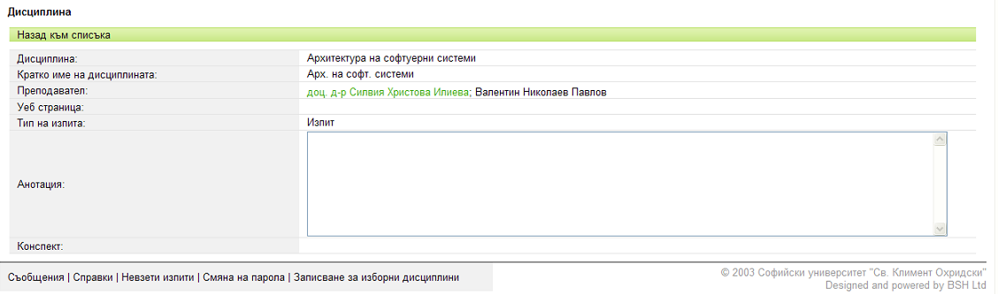
екран 2
Интересни елементи на това описание (когато са въведени) могат да бъдат:
- Уеб страница – връзка към уеб страница на дисциплината;
- Анотация – кратка анотация на дисциплината;
- Конспект – връзка към файл, който би трябвало да съдържа конспекта на дисциплината;
- Преподавател – това е списъкът от всички преподаватели, които участват в преподаването на дисциплината. Когато в системата е въведен e-mail адрес за преподавател, то неговото име на това място е оцветено и избирането му води до възможност да се изпрати писмо.
Тип – посочва какъв е типа на дисциплината: З - Задължителна, И - Изборна, Ф - Факултативна
Лектор – името на титуляра на дисциплината. Най-често това е преподавателя, който чете лекциите.
Тип изпит – посочва предвиденaта форма за приключване/оценяване на дисциплината: Изпит, Текуща оценка, Проект, ....
Семестър – семестърът през който е била четена дисциплината.

4) Смяна на парола
Преминава се към екран 1
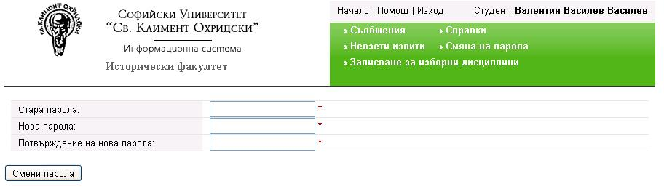
екран 1
Желаната нова парола на потребителя трябва да бъде въведена по един и същи начин в полетата Нова парола и Потвърждение на нова парола и след това да се избере Смени парола.
Ако паролата удовлетворява изискванията за парола в системата и ако е въведена по един и същи начин в двете полета ще се получи съобщение за успешна смяна.
Изискванията за парола (в момента) са:
- трябва да е от поне 7 знака;
- трябва да съдържа и цифри, и малки латински букви, и голeми латински букви.

5) Записване за изборни дисциплини
Технологията за записване на изборни дисциплини е следната:
Записването за изборни дисциплини се осъществява в два последователни етапа. Администраторът на СУСИ стартира Кампания за записване на изборни дисциплини, като обявява три последователни дати: начална дата на първия етап, начална дата на втория етап (първият етап приключва в 24:00 часа на предната дата) и крайна дата.
През първия етап (който може да започне далеч преди началото на семестъра за който се записват изборни дисциплини) студентът записва желани дисциплини с един от три възможни приоритета: твърдо решил, колебая се и малко вероятно. Тези приоритети трябва да отразяват неговата предварителна нагласа за дисциплините, които иска да посещава през семестъра. В избраните дисциплини по време на първия етап, трябва да се включат всички дисциплини, които има вероятност да бъдат избрани окончателно. В никакъв случай обаче, този избор не трябва да е”разточителен”, тъй като на негова основа се взимат административни решения.
По време на втория етап студентът трябва да приведе приоритета на избор на дисциплините, за които е взел окончателно решение да „слуша” през семестъра в състояние твърдо решил (ако не е направил това още на първия етап).
След приключване на втория етап, записани изборни дисциплини са онези, чийто приоритет е твърдо решил.
Студент не може да променя избора си на дисциплини след крайната дата на кампанията. Това може да се прави само от администратора, като използването на тази възможност е крайно нежелателна.
По време на първия етап студентът може да прави неограничени промени в избора си – да записва, да отписва, отново да записва, да сменя приоритетите.
По време на втория етап студентът има достъп само до дисциплините, които е избрал по време на първия етап (независимо от приоритета с който са избрани), като може да променя приоритета на всяка отделна дисциплина в твърдо решил или да я отпише.
Дисциплини, които след приключване на втория етап са останали с приоритет различен от твърдо решил се отписват. Дисциплини, които са записани с приоритет твърдо решил стават задължителни за студента и той се включва автоматично в протоколите за тези дисциплини.
Услугата Записване за изборни дисциплини е видима само по време на Кампания за записване на изборни дисциплини в която е включен учебния план по който се обучава студента. При избиране на тази услуга се появява екран подобен на:
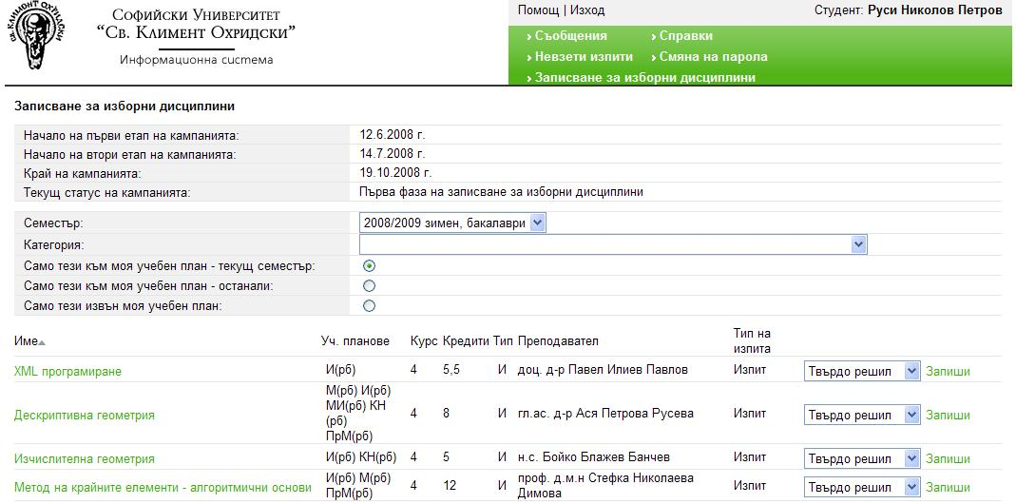

Екранът съдържа информация за етапите на кампанията (в конкретния случай началото е на 12.6.2008, началото на втория етап е на 14.7.2008 и края на кампанията е на 19.10.2008).
Редът Текущ статус на кампанията показва в кой от двата етапа се намираме на текущата дата.
Полето Семестър дава възможност да се посочи от коя семестриалност (за сега това са за магистри, за бакалаври, задочно) са дисциплините от които искаме да избираме. Това е особено важно да се използва, когато в един учебен план (например за магистри) се предлагат дисциплини, които са предложени основно за студенти от друга семестриалност, например за бакалаври.
Полето Категория е описано по надолу.
Следват три радио бутона:
При избор на Само тези към моя учебен план – текущ семестър ще стане достъпен списъкът от изборни дисциплини които са посочени в учебния план на студента за настоящия му курс на обучение.
При избор на Само тези към моя учебен план – останали ще се даде списък от изборни дисциплини, които са посочени в учебния план на студента, но са препоръчани за курс различен от настоящия му. Посочения курс е препоръчителен и студентът има право да запише желана изборна дисциплина и преди и след него. Препоръчителния курс се вижда в колоната „Курс”.
При избор на Само тези извън моя учебен план става достъпен списъкът от дисциплини, които ще се преподават през семестъра, но не са посочени в учебния план на студента. Записването на такава дисциплина е възможно, но тя ще се смята за факултативна (т.е. нейните кредити няма да се имат предвид при отчитане на необходимия брой кредити за завършване на образованието). Факултативна дисциплина може да бъде призната за изборна с одобрение на писмена молба до ръководството на учебната програма (или зам. декана по учебната дейност). При избор на тази радио бутон, непосредствено под него се появява поле за избор на друг (за студента) факултет – системата дава възможност да се записват и изборни дисциплини от други факултети. За сега обаче е още рано да говорим за тази възможност.
Полето Категория е падащ списък и първоначално е празно, което означава, че ще се посочва списък от дисциплини без те да бъдат филтрирани. Ако в него се избере конкретен тип на изборна дисциплина (терминът, който се използва във ФМИ е „Блок”), ще се покажат само дисциплини, които са от този блок. Ето един пример за студент 4-ти курс от специалност Информатика, който е поискал да види предлаганите дисциплини, които са „Семинари” от неговия учебен план, но не са за неговия курс:
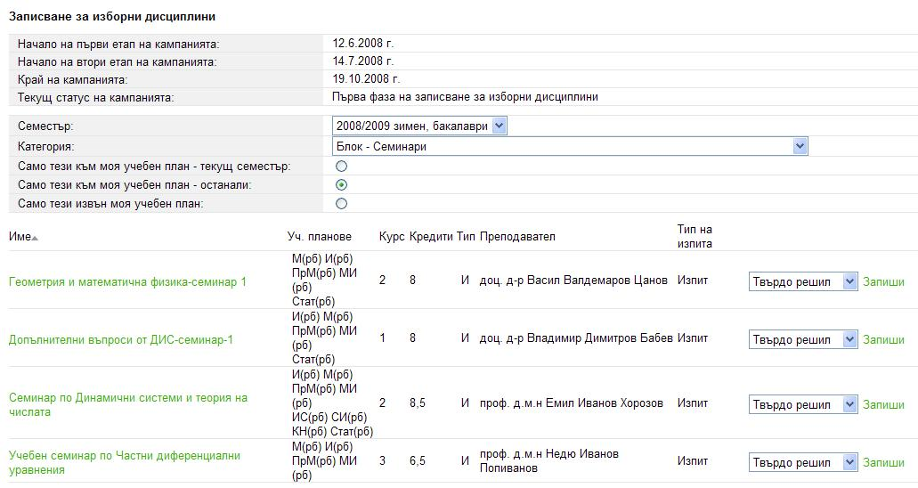

Информацията в колоните на списъка има следния смисъл:
Име – Име на дисциплината, което е връзка към описанието й.
Уч. планове – Изброени са съкратените имена на учебните планове за които се предлага тази дисциплина. В скоби след името на учебния план са посочени допълнителни спецификации на учебния план (Редовно/Задочно, Магистри/Бакалаври, Специалисти/Не Специалисти).
Курс – курсът за който се препоръчва дисциплината;
Кредити – кредитите на дисциплината;
Тип – Типа на дисциплината (Изборна / Факултативна)
Преподавател – Името на преподавателя-титуляр на дисциплината;
Тип на изпита – Изпит, Проект, Текуща оценка, ....
След всяка дисциплина има комбо-бокс от който се избира желания приоритет и бутон Запиши с който дисциплината става записана с приоритета посочен в комбо-бокса. След записване на дисциплината в края на реда се появява отметка.
В края на реда на дисциплина, която е записана, се появява бутон с който тя може да се отпише.

